# **北京信息科技大学课程报告**

报告题目：开源项目建设发布

课程名称：开源软件开发

任课教师：李宁

项目导师：左依晗

小组组长：朱鑫悦

## **团队成员**

朱鑫悦 2023011416 计类2301

王佳琪 2023011412 计类2301

陈博玮 2023011313 软工2302

熊天羽 2023011310 软工2302

## **报告要求**

建立一个开源软件项目，并在项目托管平台Github上发布。

报告内容包括以下方面:

*项目名称

*项目描述

*项目许可证

*项目人员和分工

*项目开发流程

*代码库，网站，Wiki，邮件列表，缺陷追踪系统，文档编制

*项目计划（版本、用户、推广)

*其他

报告篇幅为1000字以上。格式清晰完整，标点正确，无错别字。

## **项目计划**

以下各项均为必填

项目名称 Python PlantsVsZombies--Plain （植物大战僵尸—简单版）

项目描述

一个简单的植物大战僵尸游戏。

使用json文件存储关卡数据（例如僵尸的位置和时间、背景信息）

支持在关卡开始时选择植物卡

支持白天级别、夜间级别、移动卡选择级别和胡桃保龄球级别

在原有项目基础上，修改了樱桃炸弹爆炸半径和土豆雷判断半径的bug，新增三个植物类。

许可证（以及为什么选择这个许可证） MIT许可证

本项目属游戏类，是在原有项目基础上的改动创新，本项目延续原项目的制作初衷，对外开放代码，欢迎学习讨论，它仅用于个人学习和非商业用途，所以本项目使用MIT许可证。

人员（仅需姓名）和分工

朱鑫悦：新增植物双子向日葵、撰写项目策划书、撰写README文档、上传代码

王佳琪：樱桃炸弹爆炸bug修复、上传PPT与报告书、上传文档

陈博玮：修改植物火爆辣椒、PPT制作、上传文档

熊天羽：新增植物戴夫、土豆雷bug修复、PPT制作、上传文档

开发流程（项目构思，环境部署，代码编写，代码测试，文档撰写，项目发布等过程）

1.项目构思：

寻找到开源项目[PythonPlantsVsZombies](https://github.com/marblexu/PythonPlantsVsZombies)，本项目旨在基于经典游戏《植物大战僵尸》进行改进和开发，通过开源方式向全球开发者社区分享，增强游戏的功能、性能和可玩性，同时保持其经典魅力和趣味性。在原项目基础上，我们发现了游戏中原有的bug，我们将进行改进，同时为了激发用户兴趣，我们将对已有的植物进行创新，同时会设计创建新植物。

2.环境部署：

Python3.7级以上版本、pygame 1.9版本

(对于LINUX：如果Linux系统预装了python 3+，即可以运行游戏。直接更新到 python 3.7 可能会破坏 LINUX Mint。)

1. 代码编写
   1. 修改樱桃炸弹，土豆地雷bug
      1. 樱桃炸弹

增大爆炸半径

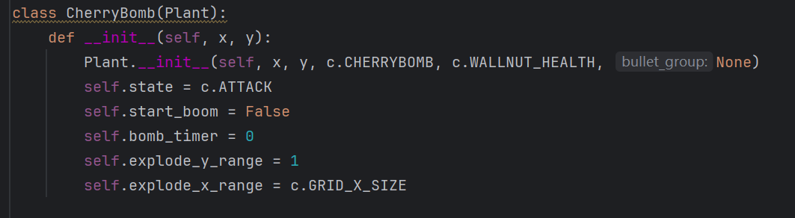

* + 1. 土豆地雷

增大判断爆炸范围半径

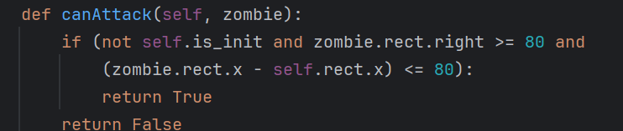

* 1. 更改原有植物火爆辣椒

①添加其卡槽图片与动态帧图片

②在plant.py中修改图形动画大小，修改爆炸范围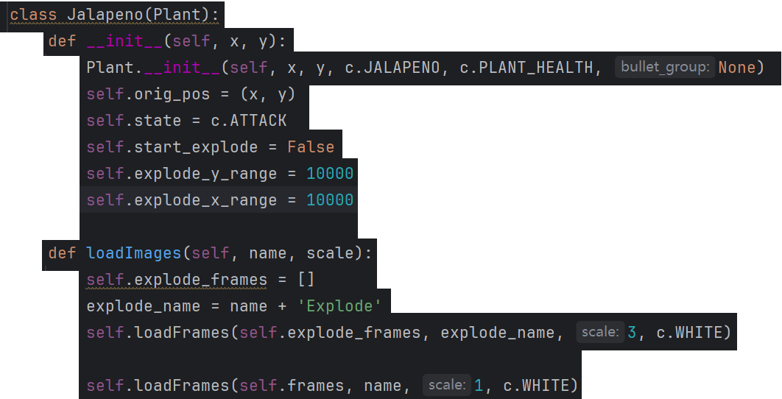

* 1. 添加新的植物戴夫与双子向日葵
     1. 戴夫
        1. 改变卡槽图片与动态帧图片
        2. Plant.py中新增Crazy Dave植物类 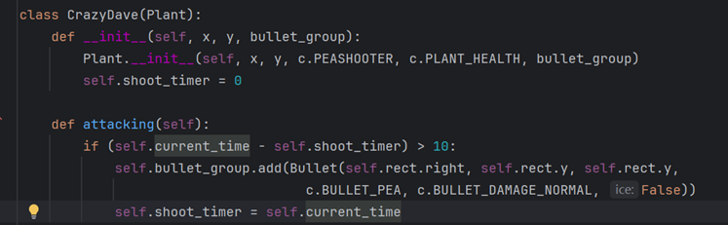
        3. menubar.py菜单栏中添加其卡片卡槽，设定阳光值500及冷却时间0单位
        4. level.py中addPlant方法，添加Crazy Dave在游戏中的添加方法
        5. constants.py中定义该植物与菜单栏、植物信息、卡槽等的常量
     2. 双子向日葵
        1. 添加其卡槽图片与动态帧图片
        2. Plant.py中新增双子向日葵植物DoubleHeadSunflower类

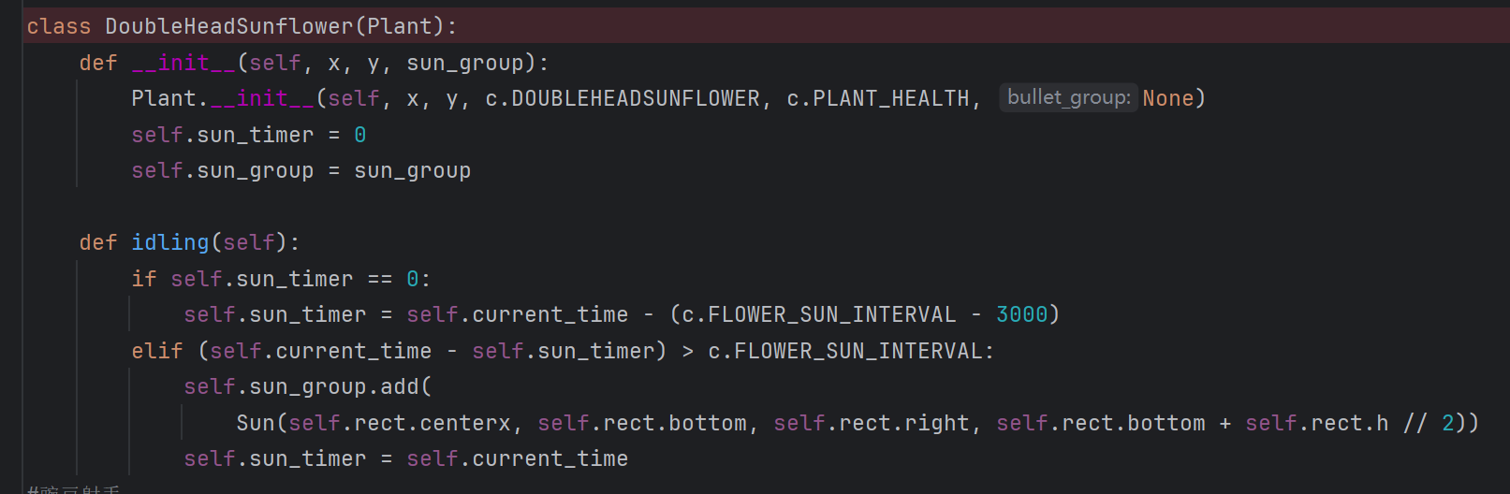

* + - 1. menubar.py菜单栏中添加其卡片卡槽，设定阳光值150及冷却时间15000单位
      2. level.py中addPlant方法，添加双子向日葵在游戏中的添加方法
      3. constants.py中定义该植物与菜单栏、植物信息、卡槽等的常量

1. 文档撰写

主要包括：

配置、编译和安装说明

贡献者：朱鑫悦、王佳琪、陈博玮、熊天羽

历史发展演变记录，包含开源原项目网址，及本项目版本的迭代

许可证条款文件：MIT许可证

使用说明：

使用鼠标收集阳光，选择植物卡并为植物播种

您可以通过更改 source/constants.py 中的 START_LEVEL_NUM 值来设置启动级别：

level 1 and 2：day level

1、2级：日间级别

level 3: night level

第三级：夜间级

level 4: moving card select level

级别4：移动卡选择级别

level 5: wallnut bowling level

5级：胡桃保龄球级别

1. 项目发布

项目上传至Bistu-OSSDT-2024项目仓库下[9-Python-PlantsVsZombies--Plain](https://github.com/Bistu-OSSDT-2024/9-Python-PlantsVsZombies--Plain/tree/main)

仓库中，包括程序代码，readme文档，课程PPT与示例图片等。

项目信息（给出各项所用的平台、软件及地址）

代码库：GitHub [Bistu-OSSDT-2024/9-Python-PlantsVsZombies--Plain (github.com)](https://github.com/Bistu-OSSDT-2024/9-Python-PlantsVsZombies--Plain)

网站：Github [Bistu-OSSDT-2024/9-Python-PlantsVsZombies--Plain (github.com)](https://github.com/Bistu-OSSDT-2024/9-Python-PlantsVsZombies--Plain)

Wiki：none

邮件列表：1621589767@qq.com

缺陷追踪系统：none

文档：GitHub [Bistu-OSSDT-2024/9-Python-PlantsVsZombies--Plain (github.com)](https://github.com/Bistu-OSSDT-2024/9-Python-PlantsVsZombies--Plain)

项目计划（版本发布的计划、面向的用户、如何推广)

1.版本发布计划

本项目将以v1.0.0的版本发布，计划以半年为周期，持续推出新版，期间将会修改原版bug，添加新的植物、游戏模式，并进行内部测试和公开测试，收集用户反馈并进行必要的调整和优化。

2.面向用户

1）主要用户群体：

游戏爱好者和《植物大战僵尸》的粉丝。

对开源游戏和自定义内容感兴趣的开发者和玩家。

2）用户需求：

寻求新的游戏体验和挑战。

希望参与到游戏内容创作和社区交流中的玩家。

3.推广策略

1）社区平台：

在GitHub项目主页建立详细的文档和使用指南，吸引开发者和玩家参与和贡献。

利用GitHub的Issue和Pull Request系统进行开放式贡献和讨论。

2）社交媒体：

利用bilibili、抖音等平台发布版本更新和改进内容，引导现有玩家和新用户关注和参与。

3）线下活动：

参与游戏开发者会议和开源社区活动，分享项目经验和互动交流。

4）合作推广：

与相关游戏和开源项目合作，进行跨平台宣传和推广，扩大项目影响力和用户基础。

## **项目文档**

以下内容无需在此填写，请将内容填写到代码仓库中的对应文件。

如果没有内容则文件可以为空，但必须有这些文件存在。

INSTALL

配置、编译和安装该项目的说明信息

FAQ

关于本项目的纯文本格式的常见问题解答。

CREDITS

本项目所有贡献者的列表。

HISTORY

本项目的历史发展演变记录。

LICENSE

本项目的许可证条款文件。

README

本项目的说明。

## **项目开发**

选择一个熟悉的语言开发项目。参考课堂派上提供的范例。

遵守课程讲义中的注意点：

* 按规则命名事物
* 注重编码风格
* 选好工具、语言和平台
* 写好文档
* 做好发布前的准备

本部分无需填写。代码直接提交到代码仓库。

## **项目发布**

1. 注册Github账号。
2. 建立Github代码仓库。
3. 将项目代码发布到Github。
4. 发布项目文档到Github。建议使用Markdown格式。
5. 项目成员的协作需要体现到Github上，也就是小组中的每个成员要加到项目里，并都要有提交。
6. 请在以下填写你发布后的github项目地址（必须），项目必须为公开项目。

（特别重要）

<https://github.com/>Bistu-OSSDT-2024/9-Python-PlantsVsZombies--Plain

## **参考文献**

请列出本报告参考的资料来源。